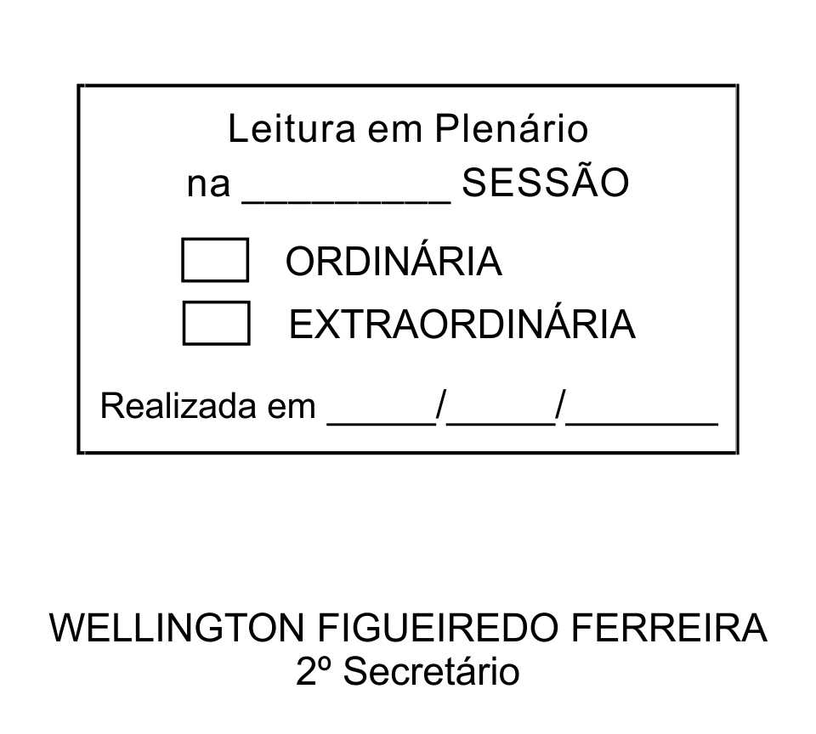
MOÇÃO Nº 59/2013

De Pesar pelo falecimento do estimado Senhor Severino Barboza da Silva.

Excelentíssimo Senhor Presidente,

Faleceu em 21 de fevereiro de 2013, aos 73 anos de idade, o estimado Senhor SEVERINO BARBOZA DA SILVA.

Ninguém quer pensar na morte por ser difícil aceitá-la, entretanto, para aqueles que crêem em Cristo, que disse: “EU SOU A RESSURREIÇÃO E A VIDA”, esse momento é tão somente a passagem desta vida efêmera para a verdadeira vida, que é a vida eterna.

Posto isto, o Vereador RAFAEL MARREIRO DE GODOY, solidariza-se com a família e REQUER ao Egrégio Plenário para que faça constar na Ata da presente Sessão, Moção de Pesar pelo falecimento do Senhor SEVERINO BARBOZA DA SILVA.

Descanse em paz!

Que da presente seja dada ciência à família enlutada.

Sala das Sessões “Dr. Júlio Arantes de Freitas”, 21 de fevereiro de 2013.

RAFAEL MARREIRO DE GODOY
Vereador

PROTOCOLO Nº CETSR 21/02/2013 - 14:52:08 01440/2013

